中华商标协会会员申请流程

第一步：点击“注册”按钮填写信息
第二步：填写注册信息（*为必填信息）
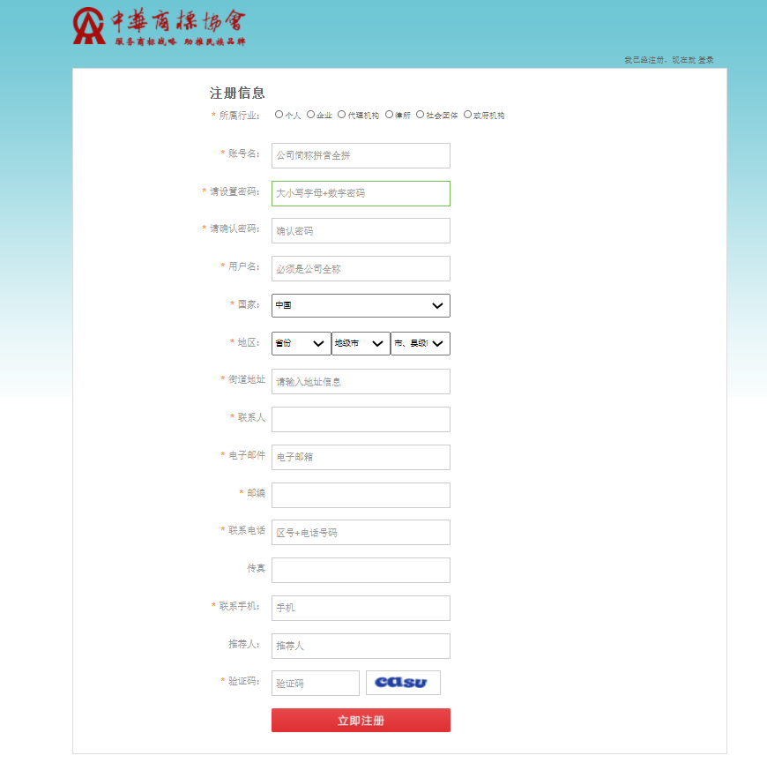
第三步：点击“立即注册”，注册成为“普通用户”
第四步：进入页面后，右上角显示“会员申请按钮”，点击之后进入“会员申请”页面，填写完成后，点击“提交”，即申请成功。
第五步：等待审核（一周左右），审核成功后，会给联系人邮箱发送“入会通知”。
第六步：按照入会通知，缴纳会费，即申请成功。

